17-9-2024

Daniel Odilon Gregorio Alin Santiago COntreras Castellanos Hernández Angel Matias Pereda Perez Diego

Sistema Solar

Tabla de contenido

¿Qué es el Sistema Solar? 2

¿Cuáles son las partes del sistema solar? 3

¿Dónde se encuentra el sistema solar? 5

¿Cuáles son los límites del sistema solar? 6

¿Cómo se formó el sistema solar? 7

# ¿Qué es el Sistema Solar?

El sistema solar es un sistema planetario. Un sistema planetario está constituido por una estrella (o en ocasiones un conjunto de estrellas) y los cuerpos celestes que giran a su alrededor, es decir, que se encuentran bajo la influencia de su campo gravitatorio, ya se trate de planetas con sus respectivas lunas, planetas menores, asteroides, cometas, o polvo estelar.

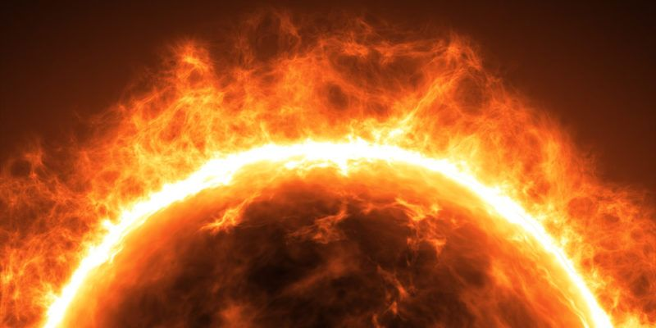

# ¿Cuáles son las partes del sistema solar?

La mayor parte del sistema solar, al igual que sucede con el resto de sistemas planetarios, es espacio vacío. Sin embargo, alrededor de todo ese espacio existen multitud de objetos influenciados por la gravedad del Sol, los cuales componen el sistema solar.

Como no podía ser de otra manera, el Sol es la parte más importante del sistema solar. Se encuentra en su centro, y todos los objetos del sistema solar están influenciados por su gravedad. Se trata de una estrella de tipo G, también conocidas como enanas amarillas, que se encuentra aproximadamente en la mitad de su vida, a día de hoy de unos 4.600 millones de años. El sol está formado por tres cuartas partes de hidrógeno y una de helio, gira sobre su propio eje, alrededor del cual tarda 25 días en dar una vuelta, y por si mismo representa aproximadamente del 99,86 % de la masa total del sistema solar.

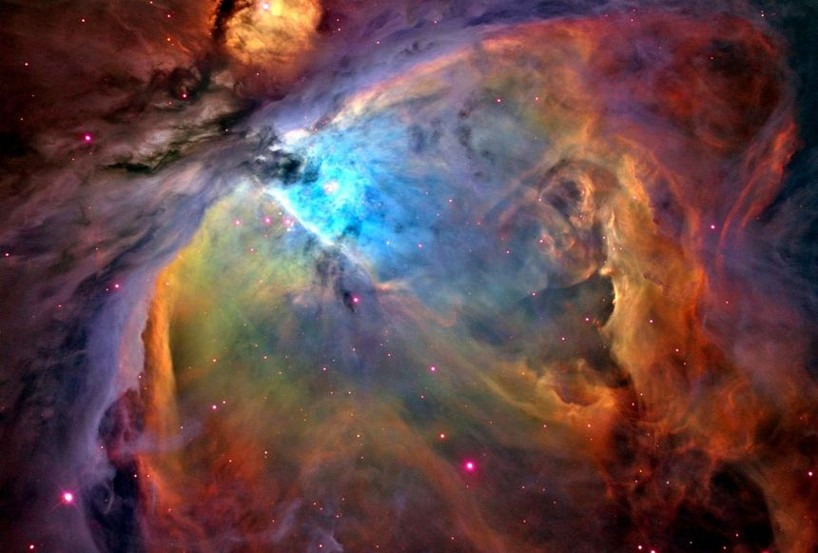

[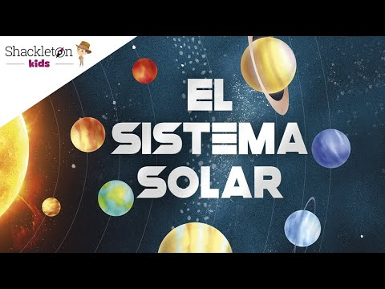](https://www.youtube.com/embed/fln82xudLMc?feature=oembed)

# ¿Dónde se encuentra el sistema solar?

El sistema solar forma parte de nuestra galaxia, la Vía Láctea, una galaxia del tipo espiral barrada que tiene un diámetro aproximadamente 105.000 años luz entre sus extremos más distantes. En su estructura, la Vía Láctea, está conformada por dos brazos espirales principales, llamados del Escudo-Centauro y Perseo, y dos brazos secundarios, los de Norma y Sagitario. Nuestro Sistema Solar se encuentra en el brazo de Orión o Local, el cual forma parte del brazo espiral de Sagitario. El Sol, es decir, la estrella alrededor de la que gira todo el sistema solar, a su vez se mueve a 210 kilómetros por segundo dentro de la Vía Láctea y tarda 225 millones de años en completar una vuelta alrededor del centro de la galaxia. Es lo que los científicos conocen como un año galáctico.

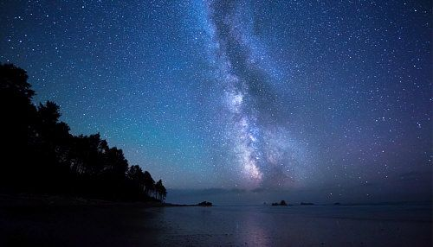

# ¿Cuáles son los límites del sistema solar?

¿Dónde empieza y acaba el sistema solar? Sin duda se trata de una pregunta de no fácil respuesta. El 4 de noviembre del año 2019, la NASA anunció que la sonda espacial Voyager 2, había abandonado el sistema solar tras 40 años de su partida desde la Tierra. Su sonda gemela, la Voyager 1, ya lo había conseguido 7 años antes, en marzo de 2012 ¿Pero a qué se refería la NASA?

Según la agencia espacial americana, las sondas, ambas los objetos creados por el ser humano que más se han alejado de la Tierra jamás, habían salido de la heliosfera, es decir, la región espacial que se encuentra bajo la influencia del viento solar y su campo magnético, y atravesado la heliopausa, una línea imaginaria que constituye el límite de la heliosfera y en la que el viento solar se une al medio interestelar e interactúa con el viento estelar procedente de otras estrellas.

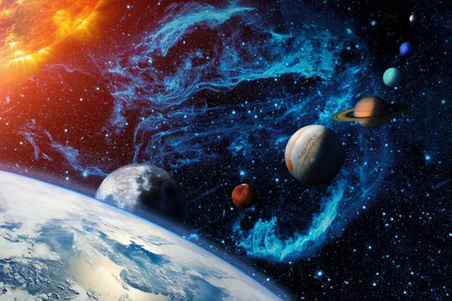

# ¿Cómo se formó el sistema solar?

Los científicos tienen múltiples teorías que tratan de explican cómo se formó el sistema solar, sin embargo, una de las más aceptadas propone que antes de existiera el sistema solar, su lugar lo ocupaba una enorme nube de gas molecular que se acumulaba cada vez en mayores cantidades y densidad debido a las bajas temperaturas que imperan en la mayor parte del Universo.

La teoría parece indicar que llegado cierto momento, bien debido al colapso gravitatorio de este gas interestelar (acreción por gravedad), o bien motivado por un aporte de energía procedente de la explosión de una estrella o supernova cercana, tuvo lugar el nacimiento de una protoestrella.

Esta protoestrella, es decir, nuestro Sol en estado gestación, continuó atrayendo gas y materia formando un disco de material alrededor de la misma y a partir del cual se formarían los planetas. Posteriormente, la protoestrella alcanzaría una densidad y presión suficiente como para que en su interior se iniciasen los procesos de fusión nuclear que caracterizan a estos astros, convirtiendo en su seno el hidrógeno en helio, y dando lugar a su vez al origen del viento interestelar que limpió de escombros las órbitas de los planetas actuales.

Durante todo este proceso y a partir de todo el material que no se incorporó al Sol, también se formaron los planetas, lunas o asteroides. Como decíamos, este material formó un disco masivo alrededor del Sol primitivo. En el interior del disco quedaron los materiales más pesados, los cuales se unieron a causa de la misma gravedad dando origen a los planetas rocosos. Tras formarse el Sol, el viento solar también arrastró los materiales más ligeros al exterior del sistema solar, donde se produjo la formación de los gigantes gaseosos.